FÁBRICA DE SOFTWARE MULTI-AGENTE · TCC · ENZO CONSULO

E4 — Linha de produção de tarefas
Período planejado: 19/10 – 02/11/2026 · Branch: etapa/e4-linha-de-producao
Entrega combinada no plano | Situação
Uma tarefa percorre os seis estados, é reprovada de propósito, é refeita e conclui. | Entrega aprovada

Em uma frase: A linha de produção funciona de ponta a ponta: uma tarefa criada do zero é reprovada de propósito, sobe de modelo, é refeita e conclui.

O que foi feito
Tarefa | Pacote | Descrição | Status
FAB-401 | 4.1 | Os seis estados, com a mudança gravada de uma vez só | Concluída
FAB-402 | 4.2 | Fila por dependências e equipe especializada | Concluída
FAB-403 | 4.3 | Critérios de aceite executados sozinhos | Concluída
FAB-404 | 4.4 | Os dois portões | Concluída
FAB-405 | 4.5 | Diagnóstico da reprovação e escada de resposta | Concluída
FAB-406 | 4.5 | Teto de gasto por rodada e por tarefa | Concluída
FAB-407 | R1 | Do pedido às tarefas: o planejador | Concluída
FAB-408 | Marco | MARCO E4 — reprovada de propósito, refeita e concluída | Concluída

Como foi feito
- Máquina de estados pura + transição transacional: estado, relatório e custo numa única transação (R2).
- Fila por dependências, desempate pela tarefa que destrava mais; especialista soma ao papel.
- Critérios de aceite são comandos rodados pelo sistema, com lista de binários permitidos.
- Dois portões independentes; o revisor não recebe ferramenta de escrita (R3).
- Escada de resposta: modelo mais forte, outro especialista, replanejar, humano (R4, R5); teto de gasto que nunca corta no meio (R14).

Como se prova
mix test test/factory/milestone_e4_test.exs — histórico com os seis estados, reprovação por entrega errada, modelo sobe no 2º ciclo, custo por ciclo separado.

Números da etapa
Indicador | Valor
Tarefas concluídas | 8 de 8
Commits na branch da etapa | 16
Módulos Elixir | 76 (+23)
Linhas de código (lib/) | 9.197 (+3423)
Testes automáticos | 908 (+350)
Execuções de agente por item de trabalho (média) | 1,00 (critério: ≤ 2)
Custo medido dos agentes (dólar-equivalente da cota) | US$ 59,09

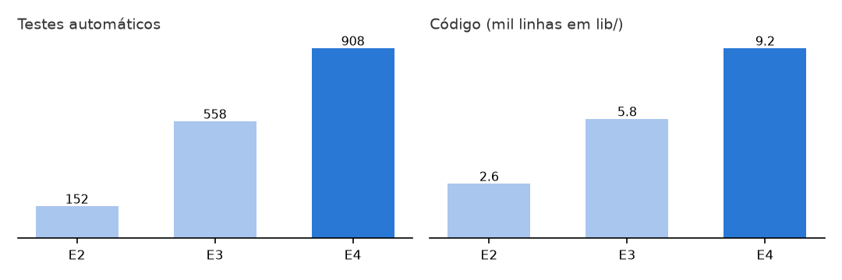
Crescimento do sistema até esta etapa (em destaque).

Requisitos desta etapa
Req. | Requisito
R1 | Pedido → especificação, plano e tarefas
R2 | Seis estados com relatório e custo
R3 | Dois julgamentos independentes
R4 | Reprovação com decisão de como refazer
R5 | Retrabalho limitado; humano no 4º ciclo
R14 | Nenhuma rodada passa do teto

Pendências e próxima etapa
- R1 (pedido → tarefas) está implementado; o teste com um pedido real de ponta a ponta acontece na validação (E8).
Próxima etapa: E5 — paralelismo e tolerância a falhas.

Commits da etapa
- feat(tasks): add the six-state machine with its legal transitions (FAB-401)
- feat(tasks): apply every transition in one transaction with its cycle record (FAB-401)
- feat(tasks): add the dependency scheduler and queue order (FAB-402)
- feat(team): add versioned specialists and builder resolution (FAB-402)
- feat(criteria): run executable acceptance criteria behind a command allowlist (FAB-403)
- test(criteria): cover failure classes and the implicit suite per ecosystem (FAB-403)
- feat(gates): add the verifier and reviewer gates with the conformance verdict (FAB-404)
- feat(rework): add the model escalation ladder and its policy (FAB-405)
- feat(rework): diagnose each rejection before choosing the response (FAB-405)
- feat(budget): add the spending ceiling checked before each dispatch (FAB-406)
- feat(db): add the phases and milestones schema (FAB-407)
- feat(planner): turn a request into a validated task graph in one transaction (FAB-407)
- feat(publishing): publish the plan as markdown and commit it with git (FAB-407)
- feat(planner): add mix factory.plan as the single human entry point (FAB-407)
- test: prove the six states, a rejection and a stronger rework end in done (FAB-408)
- docs: update task board for E4 (FAB-401..FAB-408)

